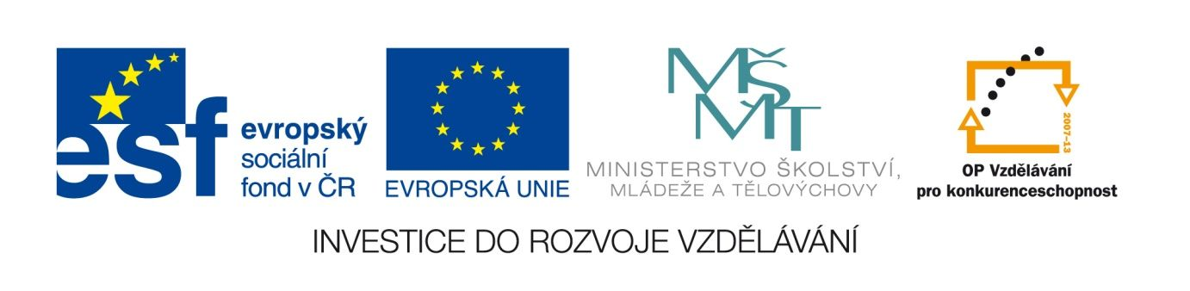

Baroko – Calderón
VY_12_INOVACE_LITSTARA07
Anotace
Eva Bednářová
květen 2012
II.ročník – ČJ, baroko

Krátká samostatná práce s následnou společnou reflexí
cíl: rozbor významného barokního díla na základě předchozích společných interpretací jiných ukázek ze světové barokní literatury. Samostatná individuální práce.

MARTINKOVÁ, V. Čítanka 1. 4. vyd. Praha : Tripolia
ISBN 80-86448-14-2. s. 270 – 271.

Pedro Calderón de la Barca str.270 + str.271 Všichni sní… a také sny jsou jen snění.

- K čemu je přirovnáván život člověka? Vysvětli.
- Co znamená „světská lest“?
- Vyhledej oxymóron, vysvětli jeho obsah.
- Vypiš alespoň 3 obrazy typické pro baroko. Vysvětli, čím jsou typické.
- Pojmenuj hlavní myšlenku ukázky. Jak souvisí s obdobím baroka?

